Чтение

ЁЖИК

Пошёл тёмной ночью серый ёжик по лесу гулять. Увидел красную клюквинку и наколол на серую иголочку. Увидел жёлтые листья и тоже наколол.
Заметил, наконец, в голубой луже голубую звёздочку. Тоже хотел наколоть – да ничего не вышло. Подумал Ёжик, подумал и накрыл её лопушком: пусть до утра полежит.
А утром под лопухом вместо голубой звезды нашёл красивое солнышко.
Вот ёж смеялся. Очень. (63 слова)

Г.Цыферов

- Что наколол ёжик на свои иголочки?
- Какого цвета была звёздочка?
- Как ты понимаешь выражение «ничего не вышло»?
- Как ты думаешь, для чего ёжик накрыл звёздочку лопушком? А что такое лопух?
- Почему ёж не расстроился, когда не нашёл звёздочку?
- Как ты думаешь, что будет дальше?
- Что особенно тебе понравилось в этом рассказе?

Прочитай текст.

Белочке зимой ни мороз, ни ветер не страшны. Как закрутит метель, непогода – белка скорей к своему гнезду спешит.
Гнездо у белки, как у птицы, устроено из веточек, из сучьев. Да как сделано-то ловко – будто большой шар, круглое, а сбоку лазейка.
Внутри гнездо сухой мягкой подстилкой выстлано: уютно в нём, тепло. Заберётся белочка в гнездо, а чтобы холодный ветер не задувал, ещё лазейку подстилкой закроет. (64 слова.)
Ответь на вопросы, отметив (х) верный вариант ответа.
1. О каком времени года говорится в тексте?
⁪ об осени
⁪ о весне
⁪ о лете
2. В тексте говорится:
⁪ о зиме
⁪ о белочке
⁪ о том, как зимует белочка
3. Почему белочке ни мороз, ни ветер не страшны?
⁪ потому что у неё тёплая шубка
⁪потому что она скачет с дерева на дерево
⁪потому что у неё есть тёплое гнездо
4. Как устроено гнездо белки? Найди строчки, в которых говорится об этом, и подчеркни их зелёным карандашом.
5.Как белочка переживает сильные морозы и ветер? Найди строчки, в которых говорится об этом, и подчеркни их синим карандашом.
6. Какое название больше всего подходит к тексту?
⁪ Белочка.
⁪ Белочка зимой.
⁪ Гнездо белки.
Русский язык
Работа ставит целью проверить умение записывать под диктовку слова различной звуко-слоговой структуры: в один слог, в два слога, в три слога (с открытыми и закрытыми двухбуквенными слогами, с закрытыми трёхбуквенными слогами). Проверяется умение записывать предложение: употреблять большую букву в начале предложения, раздельно писать слова в предложении, ставить точку в конце; умение употреблять большую букву в именах (простейшие случаи).

ДИКТАНТЫ
Дома.
Все были дома. Папа читал газету. Мама шила брюки. Юра учил уроки. Аня играла.
Анюта.
Дедушка Петя стал старый. Внучка любит деда. Аня читала деду газету. Ей семь лет.
Шашки.
Лёня принёс шашки. Это подарок брату. Юра любит Лёню. Брат учит Юру играть в шашки.
Горка.
Взял Митя санки. Он идёт на горку. Там дети. Мальчик возит Катюшу. Хорошо зимой!
Школьник.
У Ивана Петровича есть внук. Внуку шесть лет. Мальчик скоро пойдёт в школу. Дедушка купил Шурику ранец. Там лежат букварь и альбом.

Садик.
В саду рос пышный куст калины. На ветках красные ягоды. Они горькие. Рядом клумба. Цветут белые астры. Их сажали бабушка Вера и внучка Настя.

ТЕСТ
Фамилия, имя ________________________________________________

1. Слова из первого столбика соедини линией с нужным вопросом.
сом
носок кто?
Пушок
баран что?
дом

2. Подчеркни высказывания, которые являются предложениями.
На ветку рябины.
В пришли девочки парк.
Ярко светило солнце. День был ясный.

3.Подчеркни слова, которые всегда нужно писать с большой буквы.
иванович, мальчик, театр, лариса, река, вишня, петров, россия, белка

4.Определи количество букв и звуков. Выбери и подчеркни правильный ответ.
юг рысь
2б., 2зв. 4б., 4зв.
2б., 3зв. 4б., 3зв.
3б., 3зв. 3б., 3зв.

5. Подчеркни буквы, обозначающие
а) гласные звуки: Коля, Юра, Семён
б) твёрдые согласные звуки: Соня, Яша, Вера
в) мягкие согласные звуки: Люда, Игорь, Пётр

6. Подчеркни слова, в которых ударный
а) первый слог: листок, шишка, рыбаки
б) второй слог: снежок, волны, голова
в) третий слог: ребята, лебеди, колесо

7. Вставь пропущенные буквы.
ч..деса, пруж..на, ш..рокий, щ..ка, ч..йка, хорош..й, рощ.., ж..вой, галч..та

8. Вставь, где нужно, мягкий знак.
удоч..ка, друз..я, пеноч..ка, пал..цы, ноч..ной

9. Подчеркни слова, которые нельзя переносить.
Ася, Андрей, Раиса, Оля, Елена, Илья, Оксана, Рая

10.* Исправь ошибки.
дорога, мошина, рибята, мороз, язык, карандаш, девачка

11.* Соедини слово с проверочным.
река цветной трава
реки речка цветёт цветник травка травинка

12.* Составь из слов предложение. Подчеркни главные члены.
Молодые, воробьишки, по, дорожке, прыгали.
_________________________________________________________________
__________________________________________________________________

Какое задание показалось тебе самым лёгким? ___________________

А самым трудным? ________________________

Математика.

Контрольная работа.

1 вариант.
1. Запишите ответы:

4 + 4 = 10 – 2 = 9 – 4 = 8 – 4 =
3 + 5 = 4 + 0 = 2 + 8 = 10 – 3 =

2. Запишите в рамке такое число, чтобы была верной запись:

9 = 3 + ; 7 = + 2

3. В нашем доме 5 этажей. Дом, стоящий напротив нашего, на 4 этажа выше. Сколько этажей в доме напротив?

4.* Сколько целых батонов хлеба можно составить из шести половинок?

2 вариант.

1. Запишите ответы:

6 + 4 = 5 + 0 = 10 – 4 = 6 – 3 =
8 – 3 = 3 + 4 = 10 – 2 = 1 + 9 =

2. Запишите в рамке такое число, чтобы была верной запись:

10 = ; + 6 8 = 5 +

3. На выставке было 8 персидских кошек, а ангорских на 3 меньше. Сколько ангорских кошек было на выставке?

4.* Папа уехал в командировку 4 февраля вечером, а вернулся 10 февраля утром. Сколько дней папы не было дома?

Тест

Фамилия, имя ________________________________________________

Выполни задания. Отметь знаком (х) правильный ответ.

А 1. Найди сумму чисел со значением 8.
8 + 1 ⁪ 2 + 6 ⁪ 8 – 3 ⁪ 5 + 2 ⁪

А 2.Найди сумму чисел, в которых первое слагаемое равно 5.
5 – 3 ⁪ 4 + 1 ⁪ 5 + 4 ⁪ 7 – 2 ⁪

А 3. Сумма каких чисел равна 7?
5 и 2 ⁪ 7 и 3 ⁪ 3 и 3 ⁪ 1 и 7 ⁪

А 4. Выбери запись, в которую вместо * нужно вставить знак >.
4 * 4 + 0 ⁪ 1 – 1 * 6 ⁪ 8 * 3 – 0 ⁪ 4 + 2 * 7 ⁪

А 5. Первое слагаемое 6, второе слагаемое 1. Найди сумму.
6 ⁪ 7 ⁪ 9 ⁪ 5 ⁪

А 6. Уменьшаемое 9, вычитаемое 2. Чему равна разность?
7 ⁪ 8 ⁪ 10 ⁪ 9 ⁪

А 7. Выбери верное равенство.
1дм = 5см ⁪ 1дм = 2см ⁪
1дм = 1см ⁪ 1дм = 10см ⁪

А 8. Вычисли: 6 + 0 =?
0 ⁪ 6 ⁪ 7 ⁪ 5 ⁪

В 1.Продолжи предложение.
Фигура, у которой три угла и три стороны, называется… __________________________________________________

С 1. Запиши решение и ответ задачи.
Во дворе растут осины и берёзы. Берёз – 4, а осин – 7. На сколько больше осин во дворе, чем берёз?

Комплексная работа
1 класс 3 четверть
Фамилия, имя _____________________________________

ОСНОВНАЯ ЧАСТЬ

Постарайся выполнить все задания этой части.
Выполняй их по порядку.

Задание 1. Прочти текст несколько раз.

Утёнок Тишка.
У утки Тинки пять утят. Мама учит утят плавать. Пришли утята на пруд. Утенок Тишка самый храбрый. Он первым бросился в воду.

Задание 2. Запиши, кто учил утят плавать.

Задание 3. С помощью цифр 1, 2, 3 расположи последовательность действий героев рассказа по порядку.

бросился пришли учит

Задание 4.
1. Запиши цифрами, сколько утят нарисовал художник на каждой картинке.

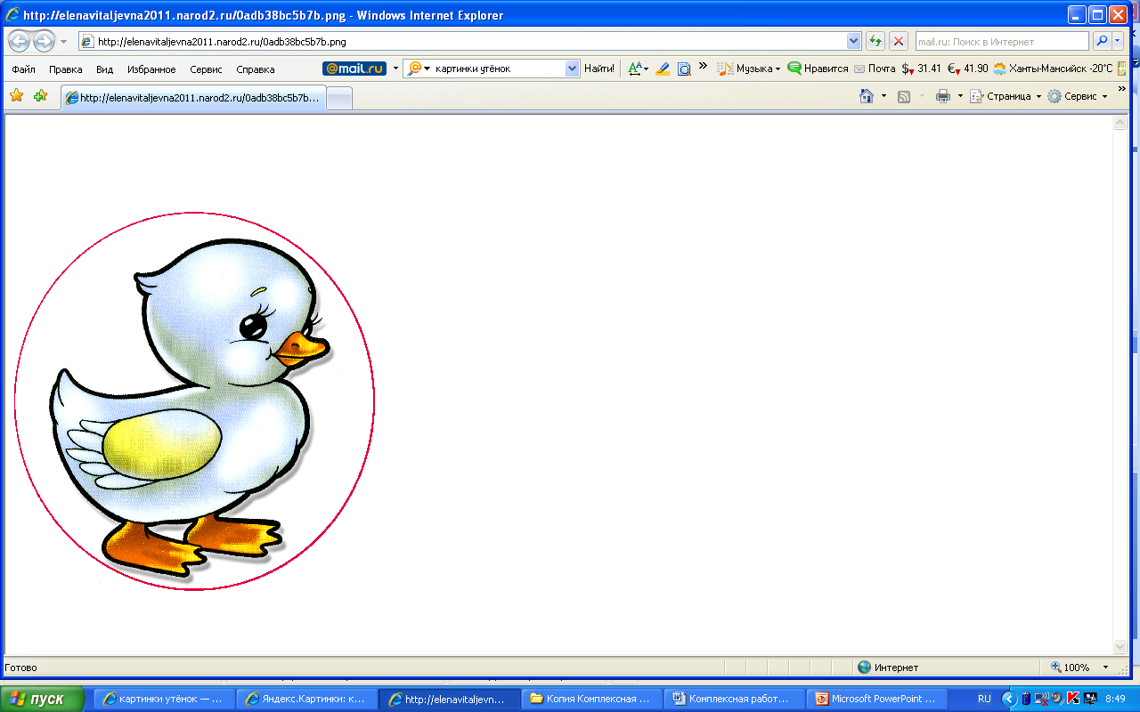

2. Запиши цифрой, сколько утят надо дорисовать во второй картинке, чтобы их количество было одинаковым.

Задание 5.
а) В словах утка Тинка подчеркни все согласные буквы.
б) Поставь над словом утята ударение.

Задание 6. О ком не говорится в тексте? Подчеркни.

утка гусята утята

Задание 7. За забором спрятались утята. Сколько их?

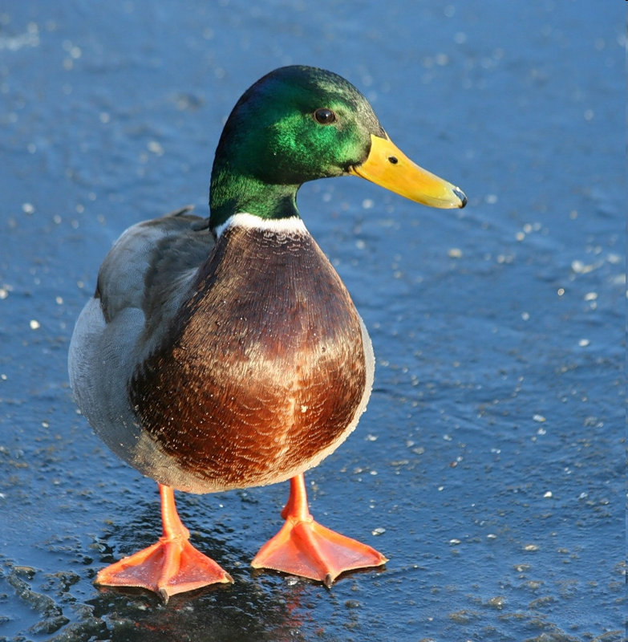

Сосчитай и запиши ответ

ДОПОЛНИТЕЛЬНАЯ ЧАСТЬ

Задания 8 – 9 можно выполнить в любом порядке.

Задание 8. Каким словом можно заменить слово храбрый.
Выбери правильный ответ и отметь его значком (х)

смелый ⁪

трусливый ⁪

ленивый ⁪

Задание 9. Утка и утята – это птицы или звери?
Выбери правильный ответ и отметь его значком (х).

птицы ⁪
звери ⁪

